Конспект совместной образовательной деятельности
«Путешествие Ивана Царевича»
для детей 5-6 лет

Автор: Канюка С.И.
Воспитатель МДОУ№3

город Любим
Цель: формирование навыков конструирования с помощью квадрата В.В. Воскобовича.
Задачи:
1. Формирование творческих способностей через решение проблемных ситуаций.
2. Развивать умение складывать из квадрата Воскобовича предметы по собственному замыслу или по инструкции педагога.
3. Способствовать развитию логического мышления .
4. Формировать у детей чувство сопереживания и желания приходить на помощь.
Планируемые результаты:
Складывают квадрат Воскобовича по собственному замыслу и по инструкции педагога.
Дети проявили фантазию.
Дети приходят на помощь.
Оборудование: проектор, ноутбук, экран, видеописьмо, картинки, двухцветный квадрат Воскобовича (на каждого ребенка), музыкальное оформление.
Ход
Воспитатель: Ребята, к нам в группу пришло видеописьмо. Вам интересно от кого оно? Предлагаю посмотреть.
На экране звучит музыка и появляется Иван Царевич (слайд №1). Воспитатель читает письмо, представленное на экране.
«Приказал царь - батюшка мне жениться. Вышел я в чистое поле и запустил стрелу, куда стрела прилетит, там я решил и невесту себе искать. Полетела, она далеко, далеко, а где упала, не знаю. Отправился я в путь дорожку искать свою стрелу (слайд№2). По дороге встретил бабу Ягу (слайд №3) и рассказал ей о своей беде. Пожалела меня Баба Яга и дала волшебный предмет…..
На экране появляется квадрат Воскобовича.( слайд №4)
Воспитатель: Ребята, что это за волшебный предмет? Ответы детей.
Воспитатель: Как этот предмет может нам помочь? Ответы детей.
Воспитатель: Да, ребята, это волшебный квадрат и он может превращаться в разные предметы. Предлагаю отправиться на поиски стрелы, чтоб помочь Ивану Царевичу, взяв с собой квадраты.
На экране появляется река. ( слайд №5)
Воспитатель: Ребята, что это? Как нам переплыть её? Ответы детей.
Дети из квадрата делают (лодку, плот, мост и т.д.) и переплывают реку.
Воспитатель: С помощью чего мы смогли переплыть? Ответы детей.
А как мы это сделали. Ответы детей.
Дети идут дальше, на экране появляется темный лес ( слайд №6).
Воспитатель: Ребята, куда мы попали? Как нам пройти через лес? Ответы детей.
Воспитатель: Правильно, ведь у нас есть волшебный квадрат. Мы можем сделать самолет, чтоб перелететь через лес.
Дети делают из квадрата Воскобовича самолет.
Физкультминутка « Самолёты».
Самолёты загудели (вращение перед грудью согнутыми в локтях руками),
Самолёты полетели (руки в стороны, поочерёдные наклоны влево и вправо),
На полянку тихо сели (присесть, руки к коленям),
Да и снова полетели.
Воспитатель: Вот мы и смогли пройти дремучий лес. Миновали это препятствие. А с помощью чего мы это сделали. Ответы детей.

На экране появляется лягушка на пеньке со стрелой ( слайд №7).

Воспитатель: Что мы видим? Ответы детей
Как вы думаете, это простая лягушка? Ответы детей.
Воспитатель: Как мы можем помочь Ивану Царевичу? Ответы детей.
Воспитатель: Ребята, как нам расколдовать лягушку? Ответы детей.
Воспитатель:
Предлагаю закрыть глаза и сказать волшебные слова:
Бим –бам, бим – бом
В сказку мы сейчас войдем
Тик – так, тик – так
Я скажу и будет так.
Превратись лягушка в Царевну (слайд №8).
Дети открывают глаза и на экране появляются Иван Царевич и Царевна (слайд № 9).
Воспитатель: Ребята, нам пора возвращаться в детский сад. А наши сказочные герои куда отправятся? Ответы детей.

Воспитатель: Предлагаю из всех квадратов сделать один большой дом для наших героев.
Дети делают из всех квадратов большой дом.
Слайд № 10
Воспитатель: Ребята, с помощью чего мы смогли построить дом? Ответы детей.
Теперь Иван-царевич Царевна-лягушка будут жить поживать в своём тереме.
( слайд 11)
Воспитатель: Как мы можем вернуться в детский сад?
Ответы детей.
Воспитатель: Предлагаю сказать волшебные слова: «Вокруг себя мы повернёмся и в детский сад назад вернёмся».
Рефлексия: Вот мы и вернулись в детский сад. Где мы с вами побывали? Что делали? С помощью чего мы это сделали? Кому помогали? Как помогали?
Ответы детей.

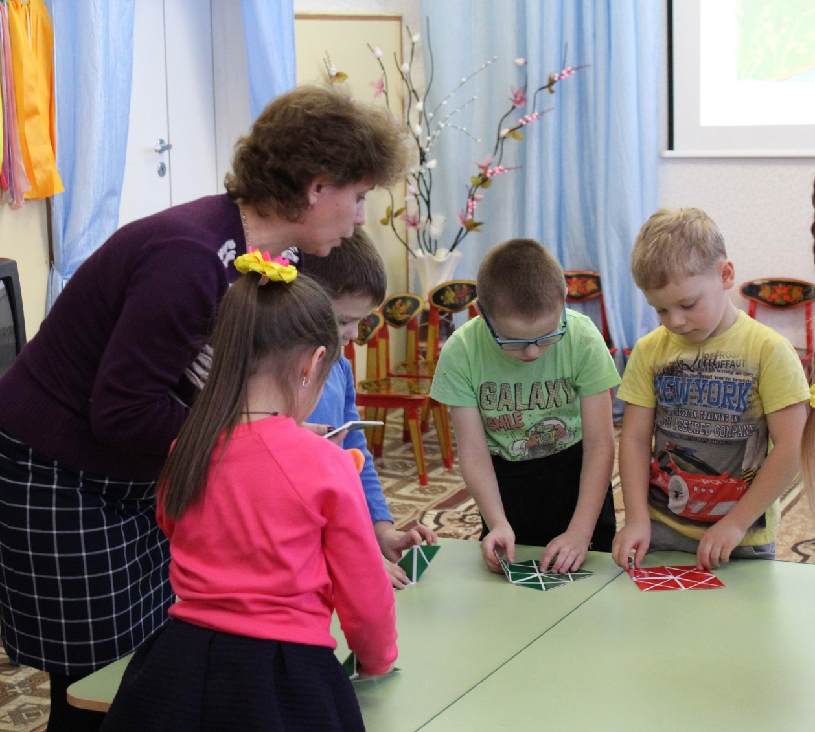

Дети делают самолёт, чтоб перелететь через лес.

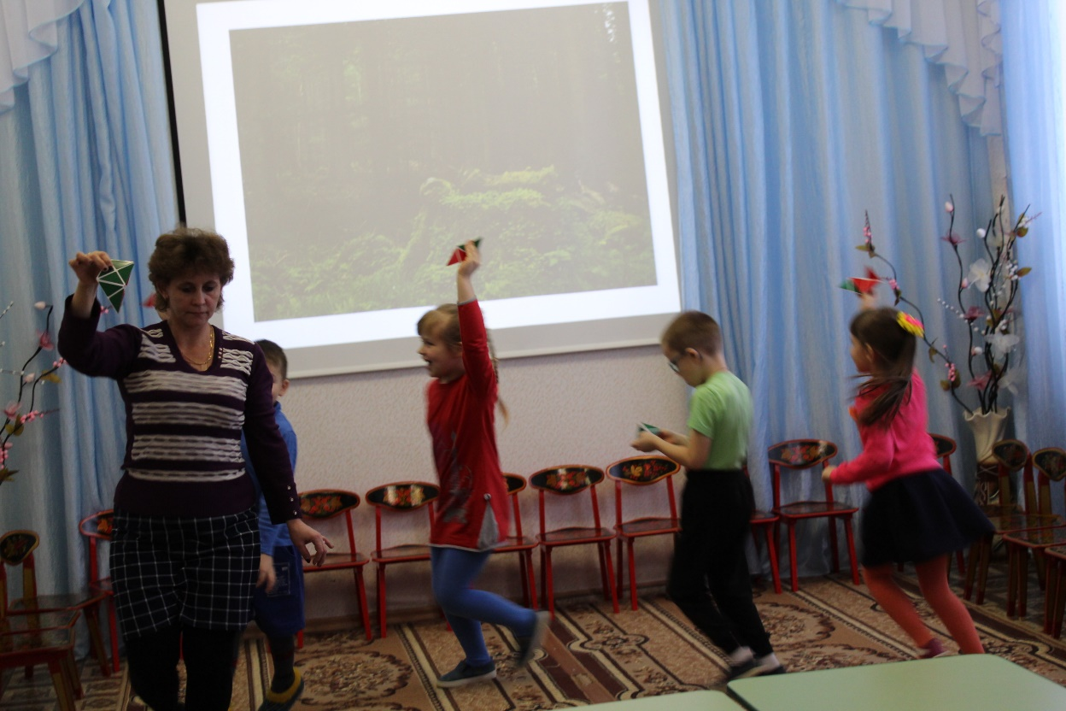

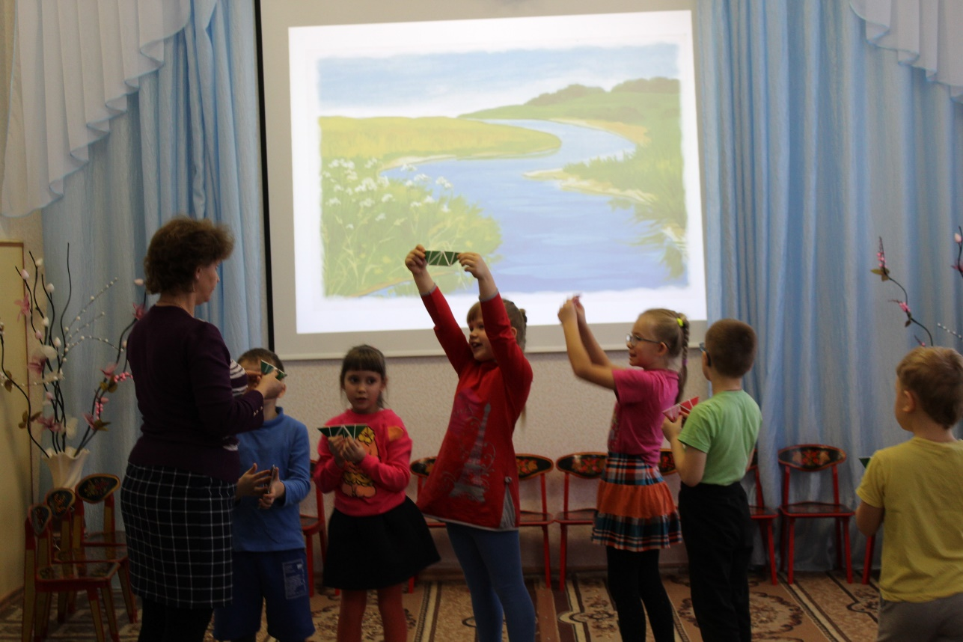

Дети из квадратов сделали лодку, чтоб переплыть реку.

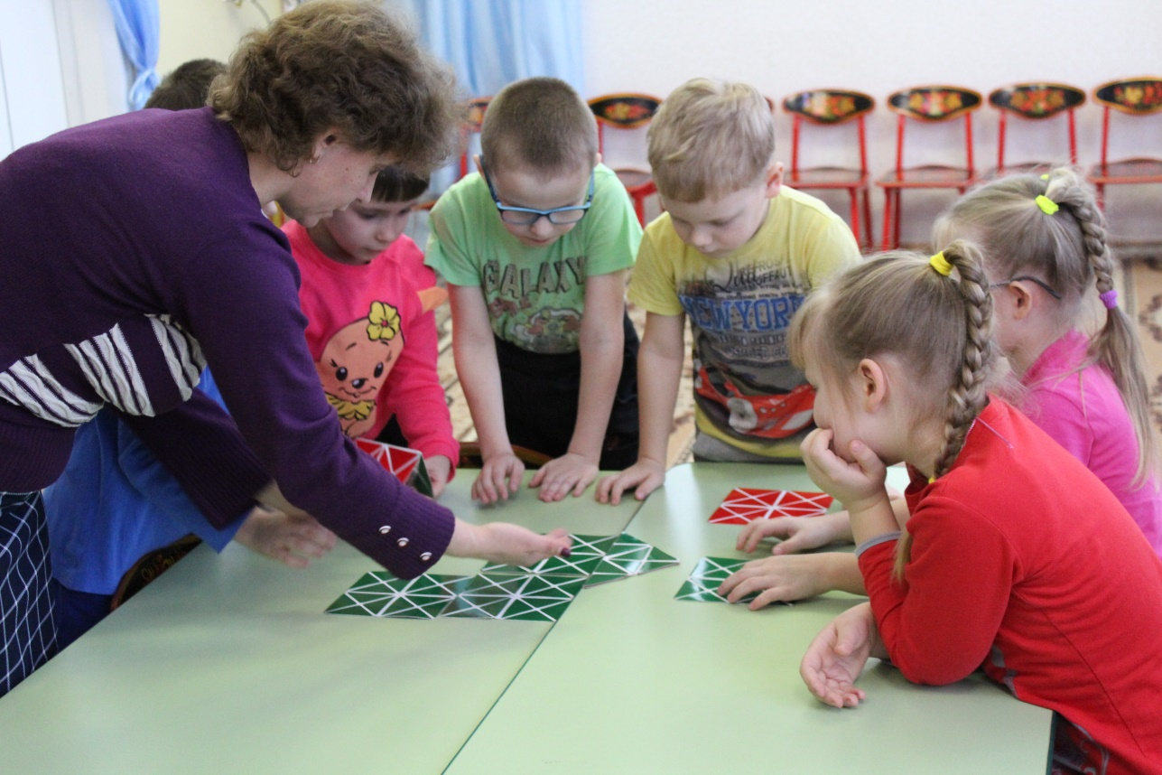

Дети строят терем для Ивана Царевича и Василисы Прекрасной.

Отчет системы автоматического проверки текстов «Антиплагиат»

